Лабораторная работа №2.
Разграничение прав доступа
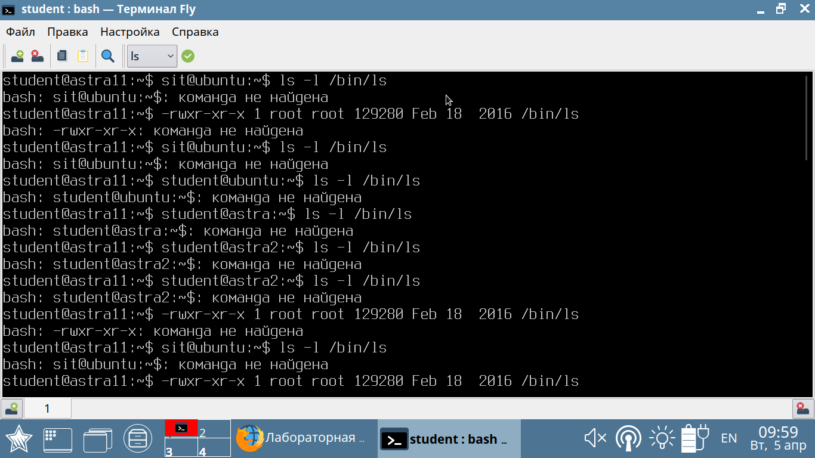

Контрольные вопросы
- Команда chmod с параметрами -R позволяет рекурсивно изменять права доступа к файлу. Чтобы рекурсивно установить разрешения для файлов в зависимости от их типа, используйте chmod в сочетании с командой find .
- С помощью этой команды su - username
- Командой userdel
- 0666
- Что бы снять бит SUID с файла выполните: # chmod a-s /usr/bin/filename. SUID / SGID и безопасность. Использование SUID — это потенциально опасное действие.
- С помощью chmod
- sticky bit используется в основном для каталогов, чтобы защитить в них файлы.
- Ярлык включает в себя UID — идентификатор пользователя-хозяина файла, GID — идентификатор группы, которой принадлежит файл, тип объекта и набор т. н. атрибутов, а также некоторую дополнительную информацию.
- UID обычных пользователей должны быть больше 100, поскольку низкие UID зарезервированы для системных целей.

